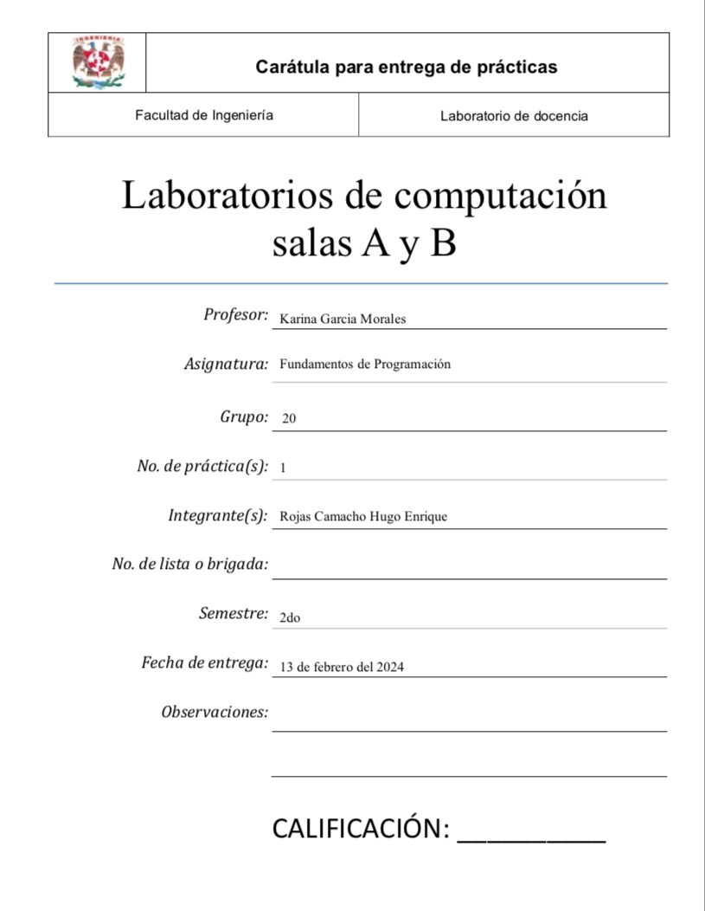

**Guía práctica de estudio 01:** La computación como herramienta de trabajo del profesional de ingeniería.

**Objetivo:**

El alumno conocerá y utilizará herramientas de software que ofrecen las Tecnologías de la Información y Comunicación que le permitan realizar actividades y trabajos académicos de forma organizada y profesional a lo largo de la vida escolar, tales como manejo de repositorios de almacenamiento y buscadores con funciones avanzadas.

**Desarrollo de la práctica**

Control de Versiones: Sistema el cual lleva a cabo el registro de los cambios sobre uno o más archivos (sin importar el tipo de archivos) a lo largo del tiempo.Estos sistemas permiten regresar a versiones específicas de nuestros archivos, revertir y comparar cambios, revisar quién hizo ciertas modificaciones, así como proteger nuestros archivos de errores humanos o de consecuencias no previstas o no deseadas. Además, un control de versiones nos facilita el trabajo colaborativo, y nos permite tener un respaldo de nuestros archivos.

Almacenamiento en la nube: Modelo de servicio en el cual los datos de un sistema de cómputo se almacenan, se administran y se respaldan de forma remota, normalmente en servidores que están en la nube y que son administrados por el proveedor del servicio. Estos datos se ponen a disposición de los usuarios a través de una red, como lo es Internet. Google Drive, OneDrive, iCloud o Dropbox son algunos espacios de almacenamiento en la nube.

Buscadores: Aplicaciones informáticas que rastrean la red de redes (Internet) catalogando, clasificando y organizando información, para poder mostrarla en el navegador.

Comandos en buscador de internet

1. En esta imagen se trabajó con el comando ”or” para la búsqueda de imágenes de dos palabras diferentes.

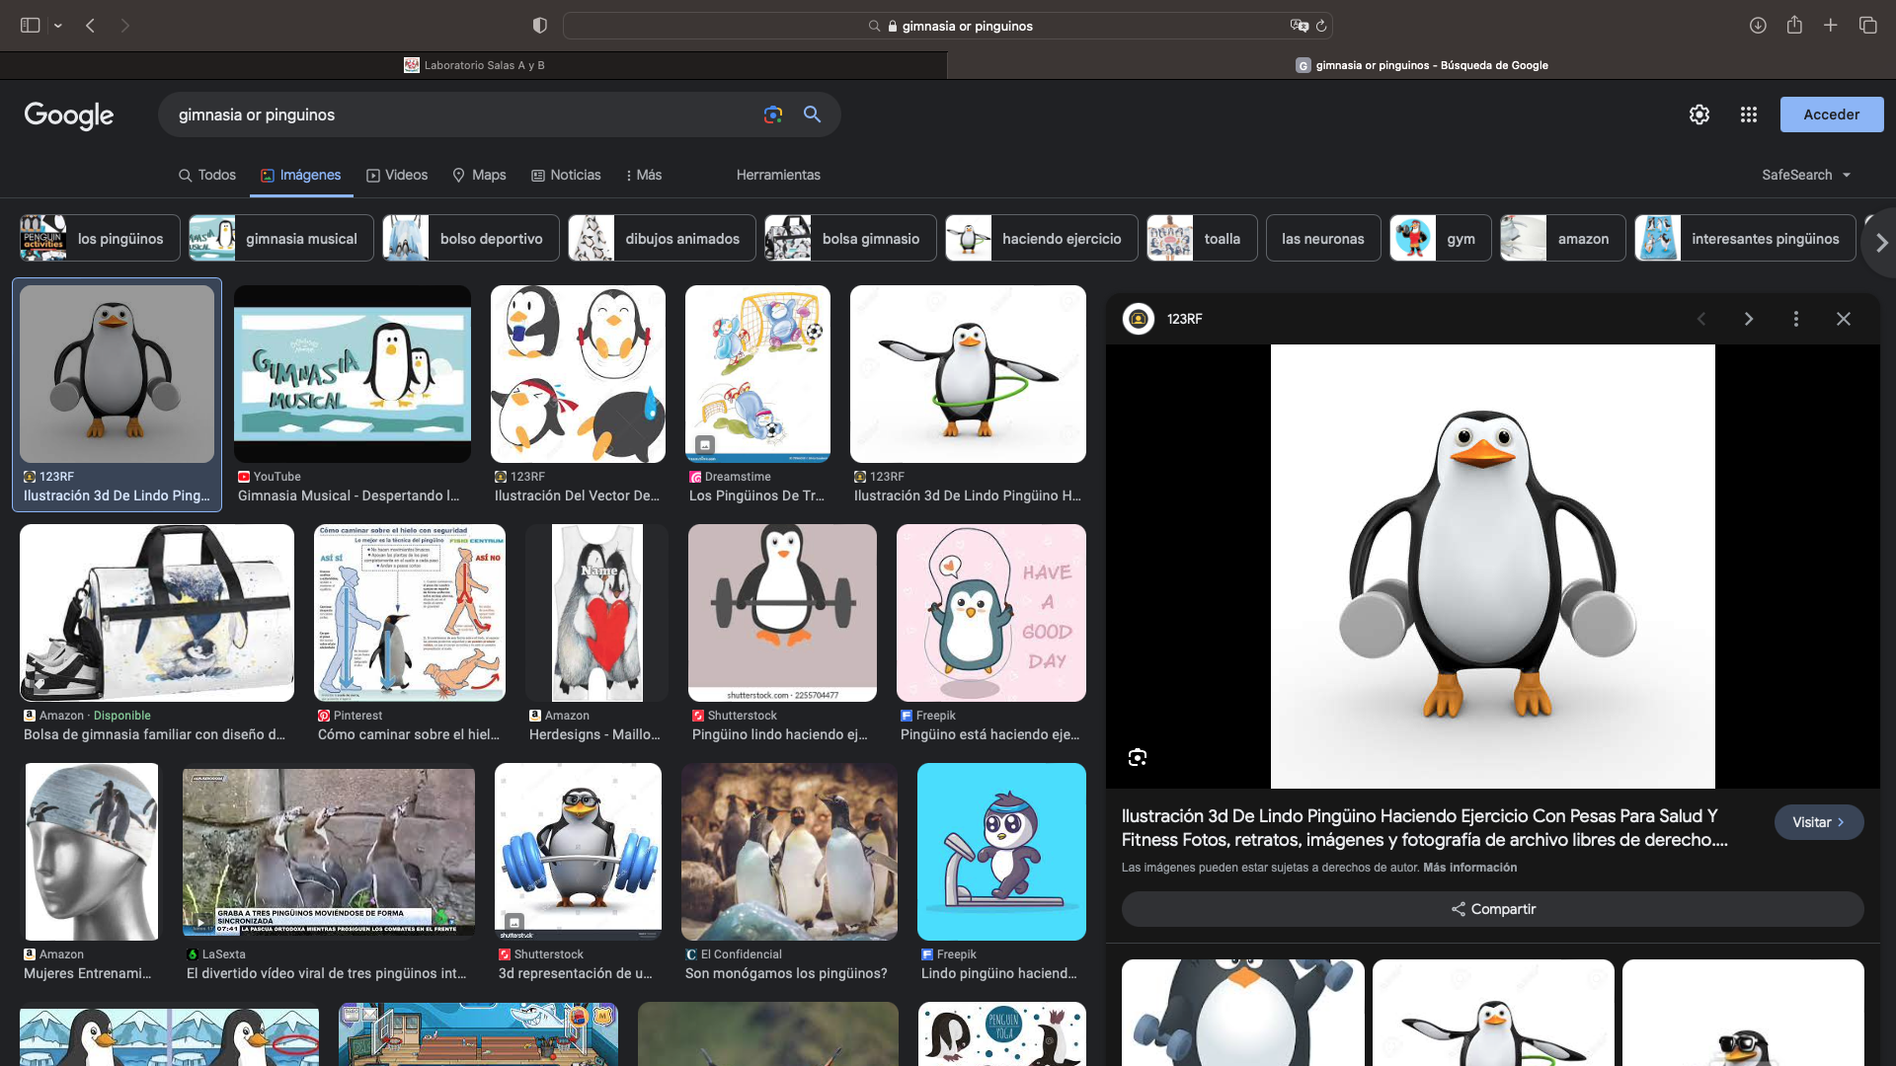

2-Para esta búsqueda se usó el comando comillas para hacer una búsqueda específica de la oración escrita

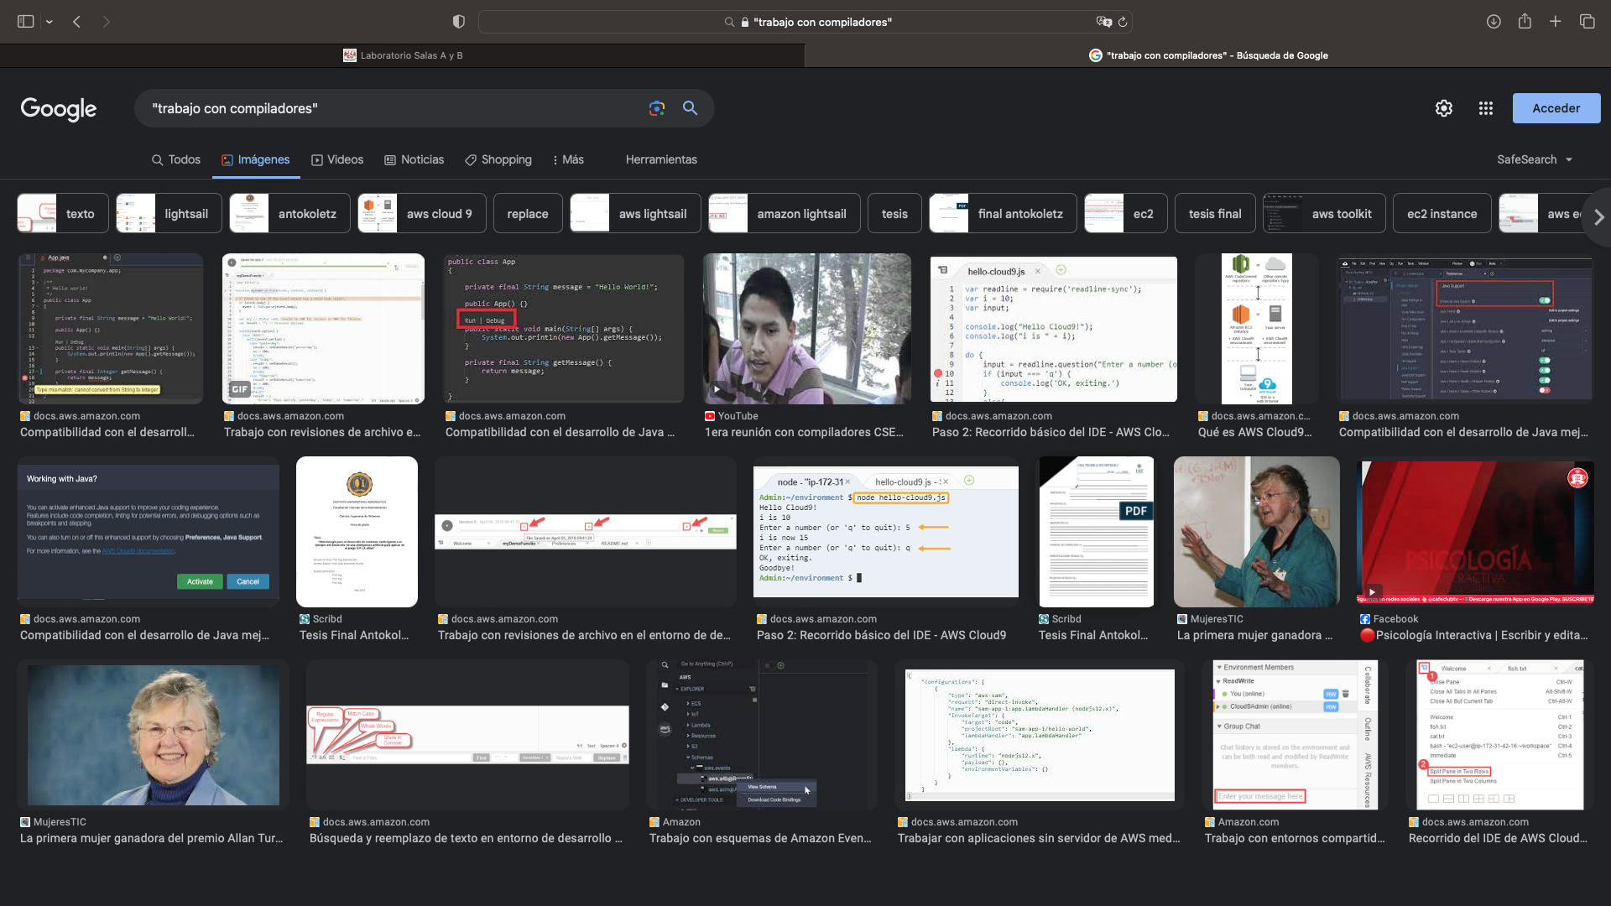

3-En esta búsqueda se usó el comando “+” para agregar los artículos escritos en el buscador.

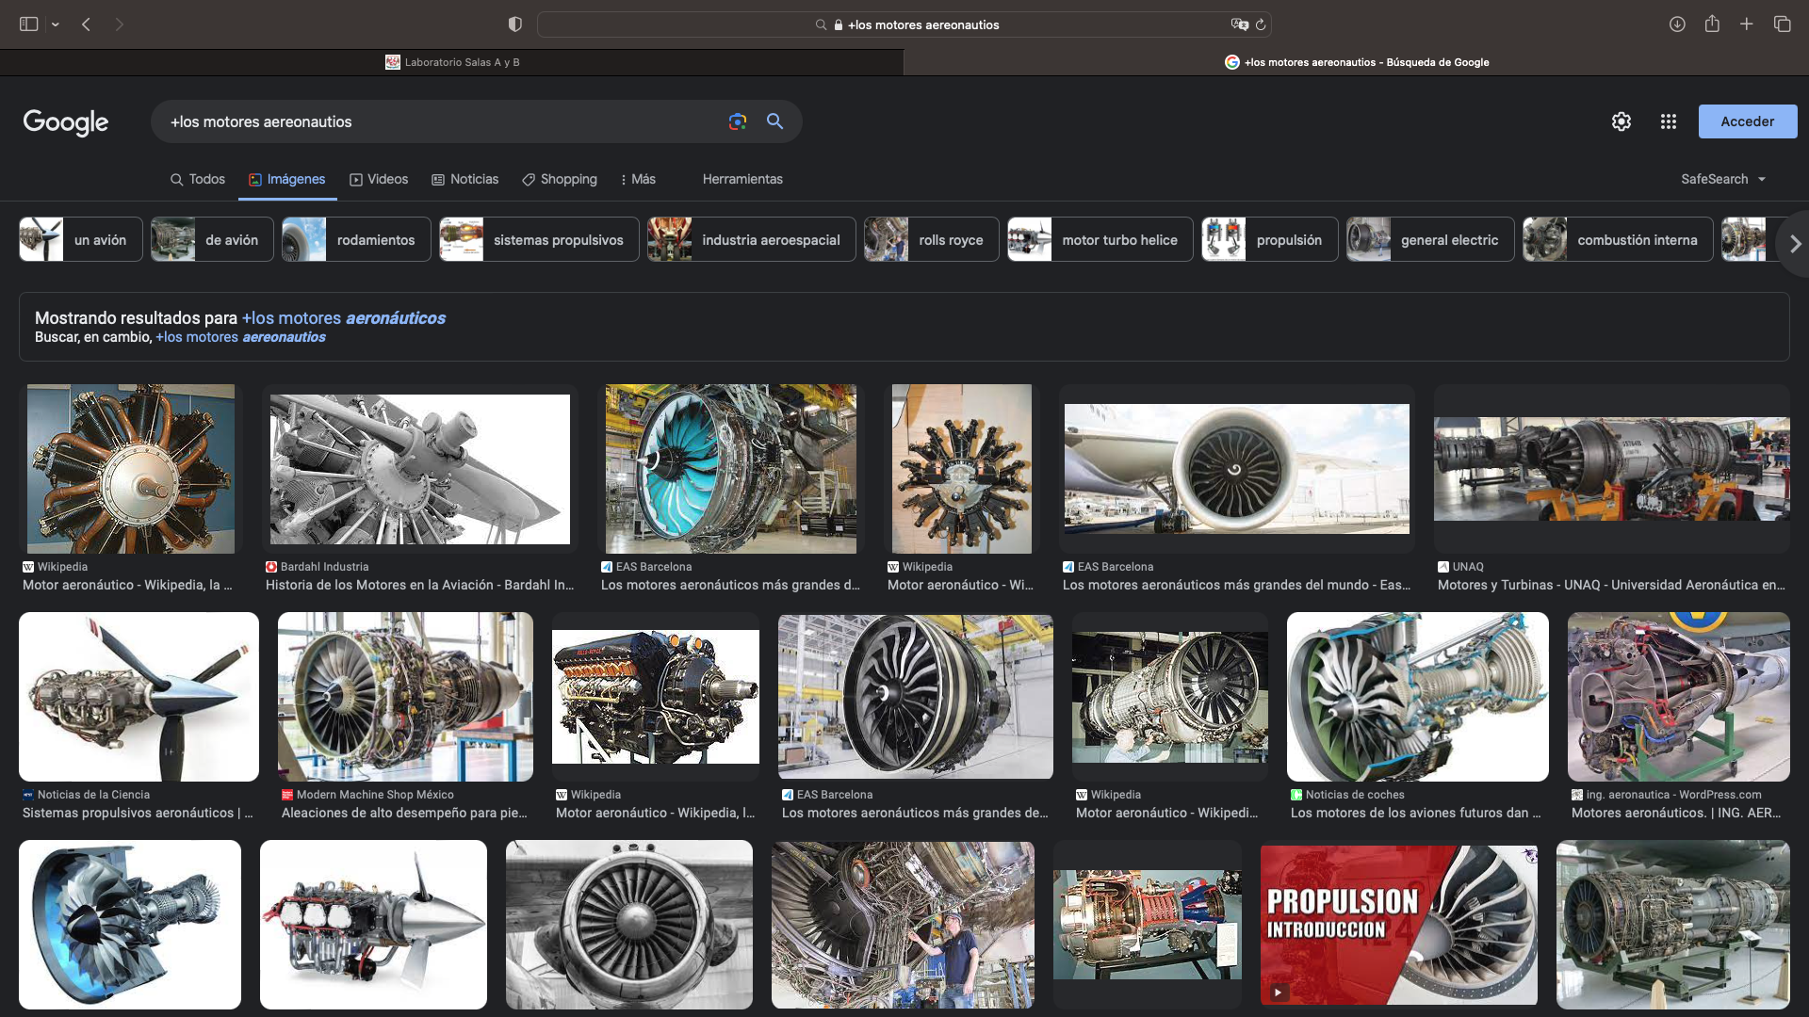

4-Se ocupo el comando “define:” para saber el significado de alguna palabra o concepto

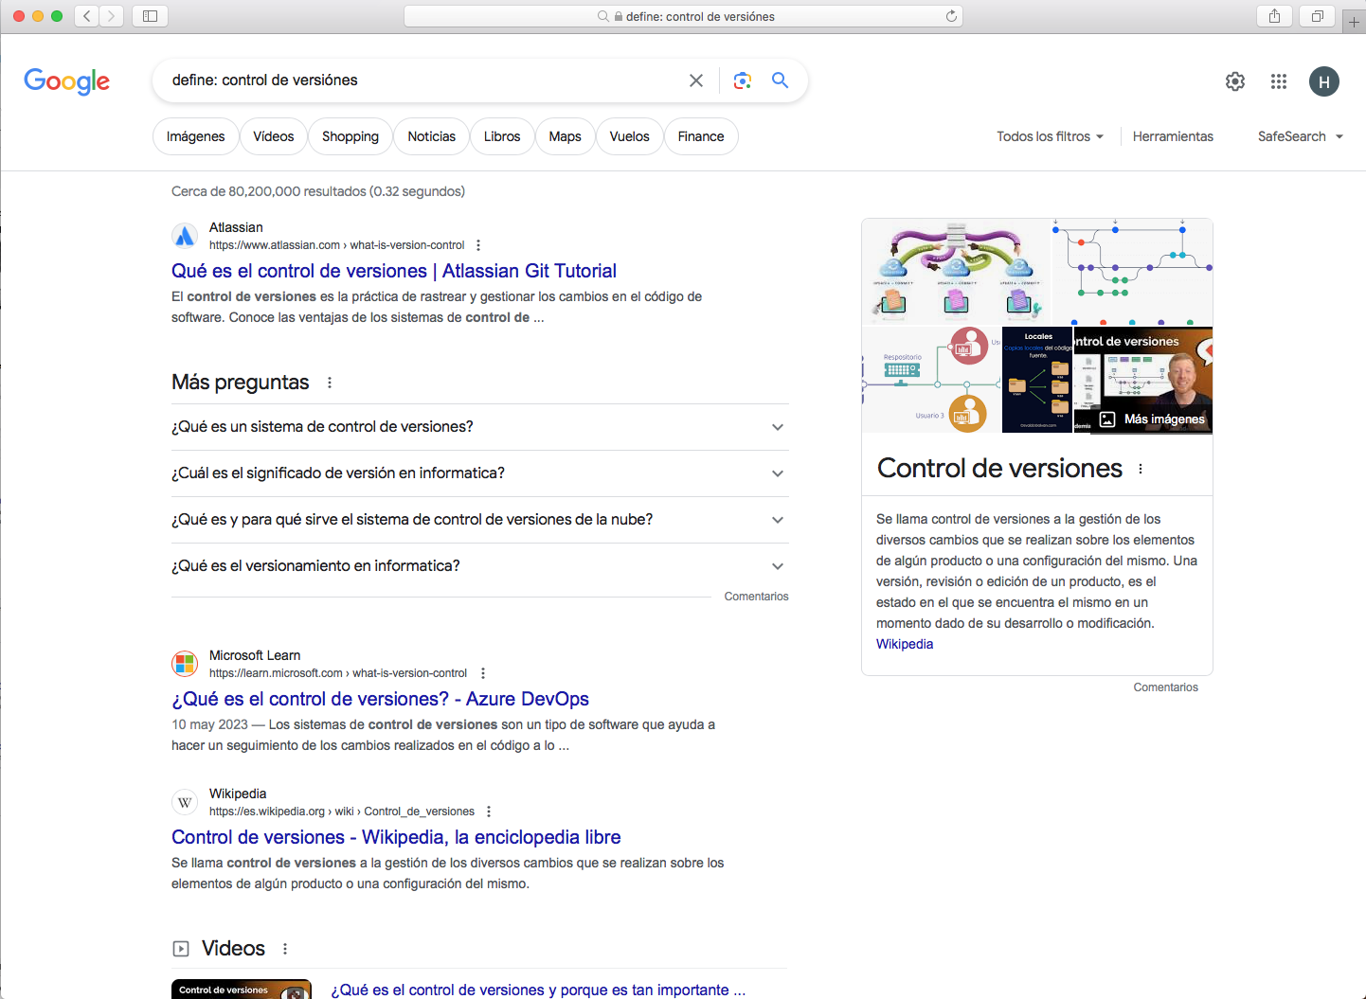

5- Usando los comandos site y tilde para buscar una palabra en especial y en una página en especifico

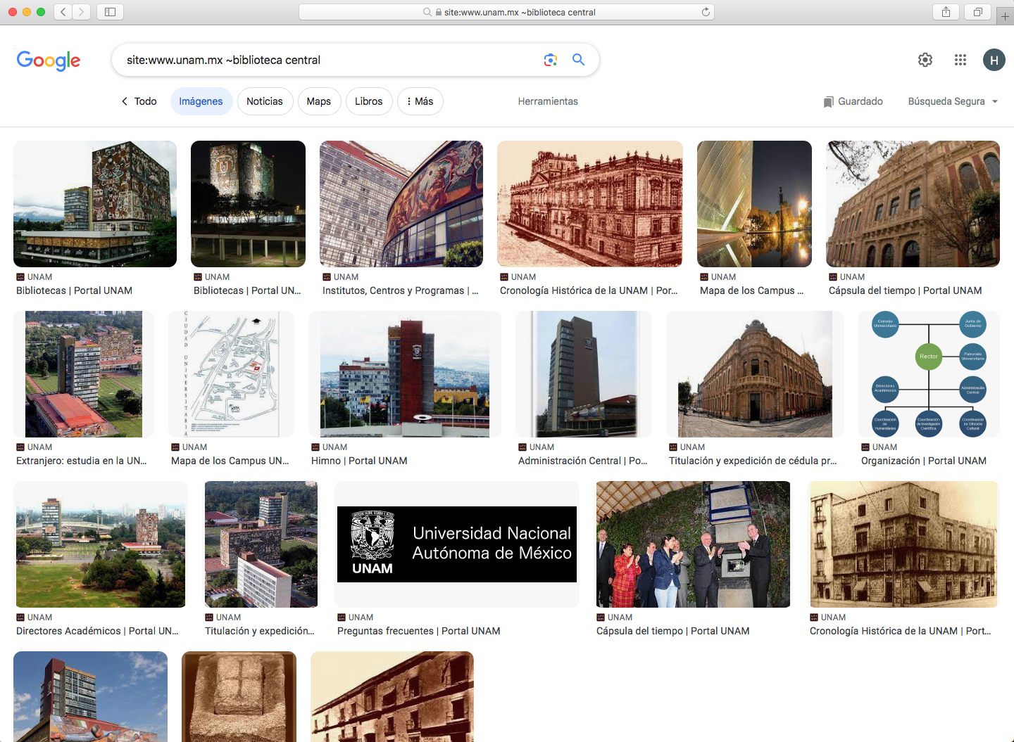

6-El comando “intitle” hace búsquedas de libros apoyado de títulos y el comando “filetype” para buscar en un tipo de archivo o formato especifico

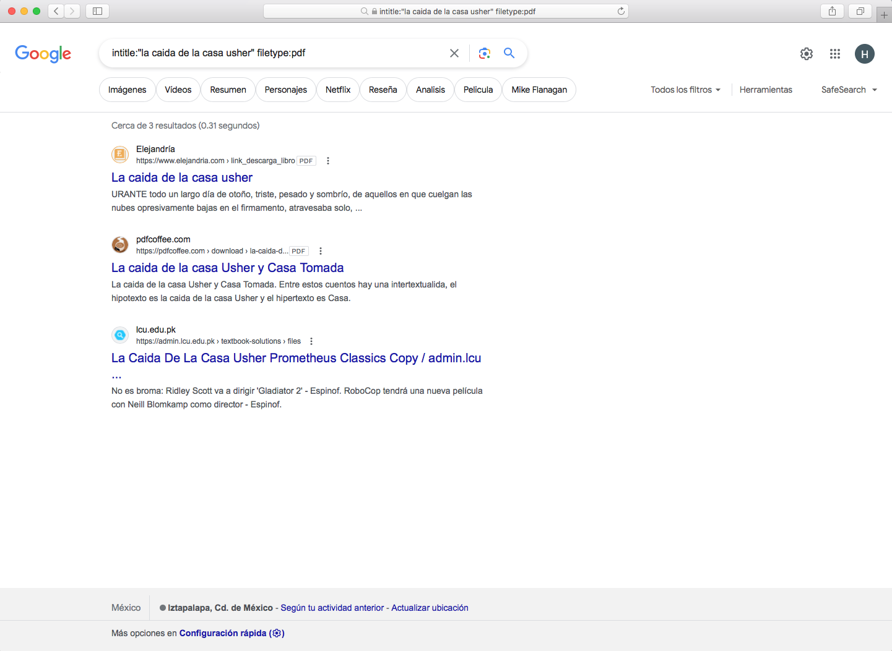

Calculadora

En la barra de búsqueda se puede escribir una operación y te la mostrara en una calculadora digital.

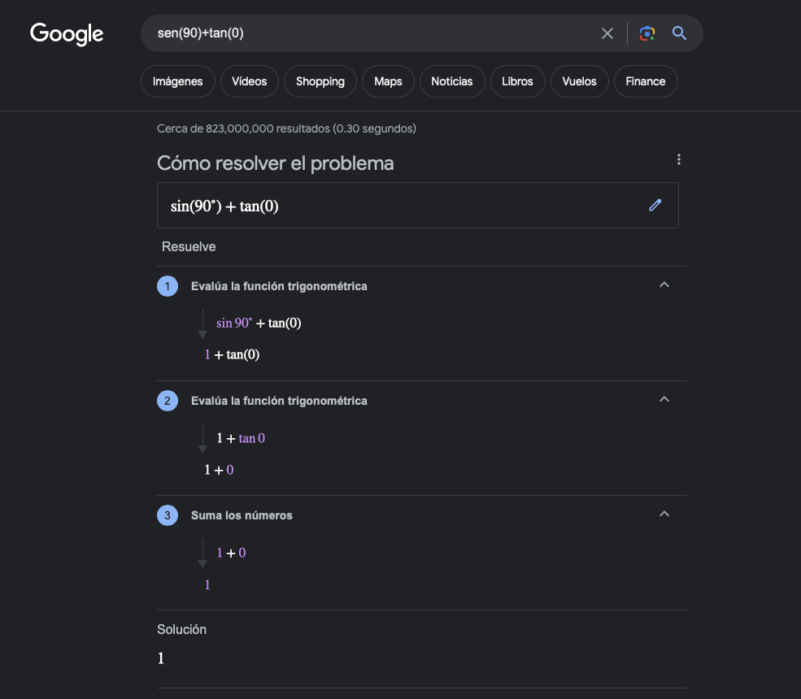

Convertidor de unidades

Al escribir una conversión de unidades te muestra la equivalencia entre ambas pidiendo cambiar el valor

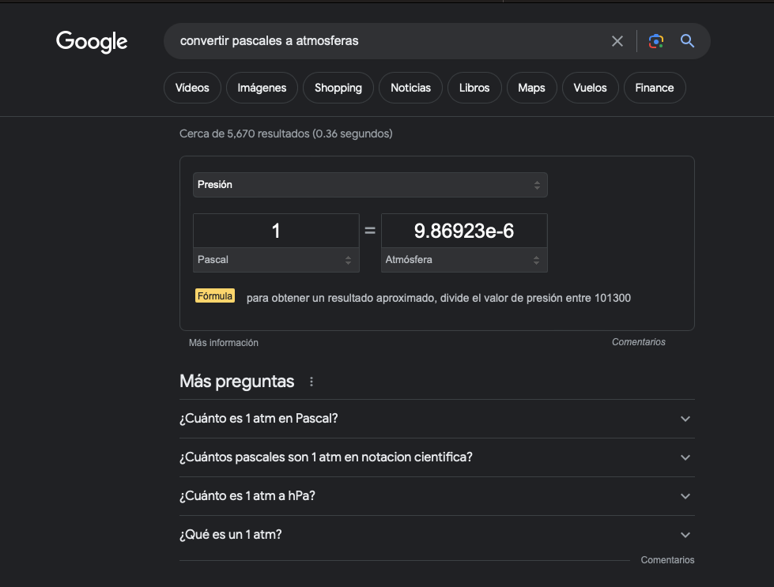

Graficas en 2D

Se grafico una funcion pudiendo definir el intervalo usando el comando “from () to ()”

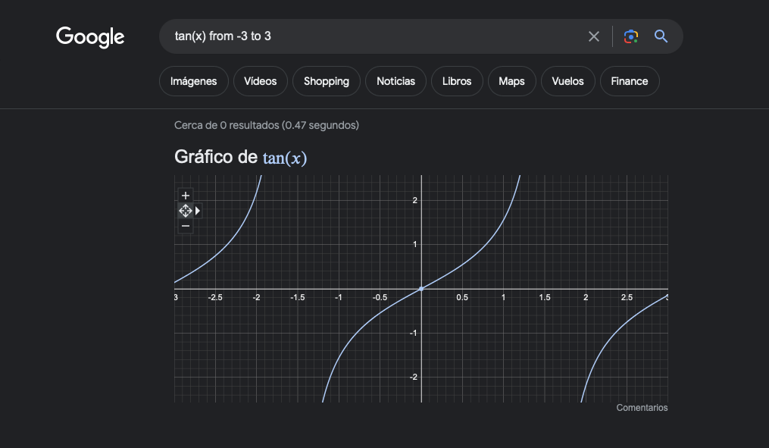

Google académico

Se ocupo el Google académico con el comando “author” para hacer la búsqueda de un autor o alguna de sus obras y obtener fuentes más confiables que ya han pasado por revisiones

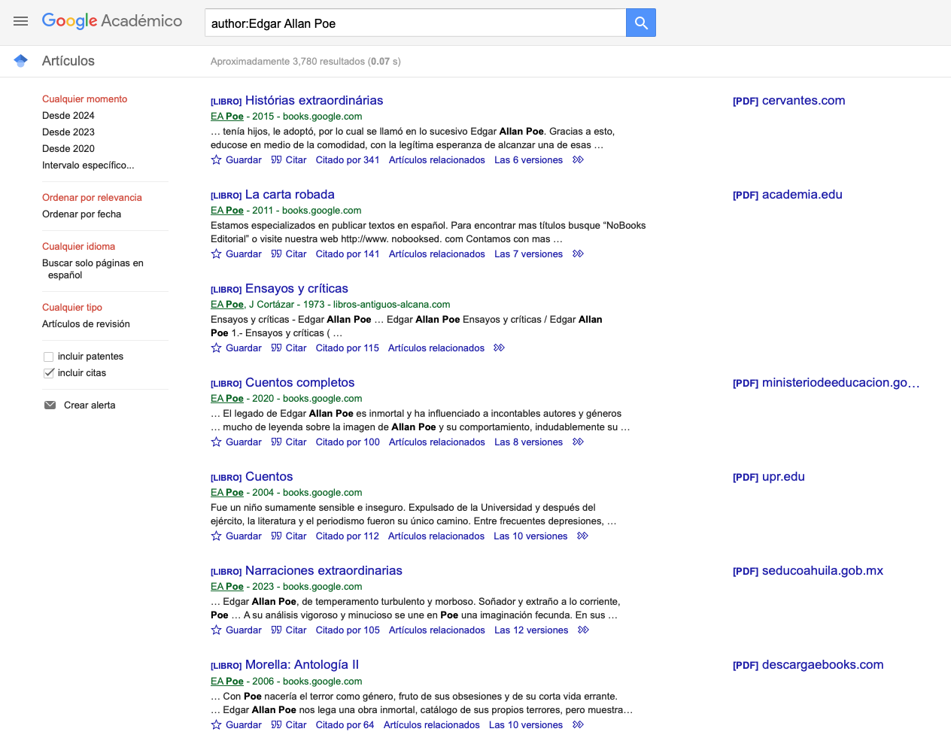

Google imágenes

En el buscador se puede insertar alguna imagen descargada y obtener más resultados similares.

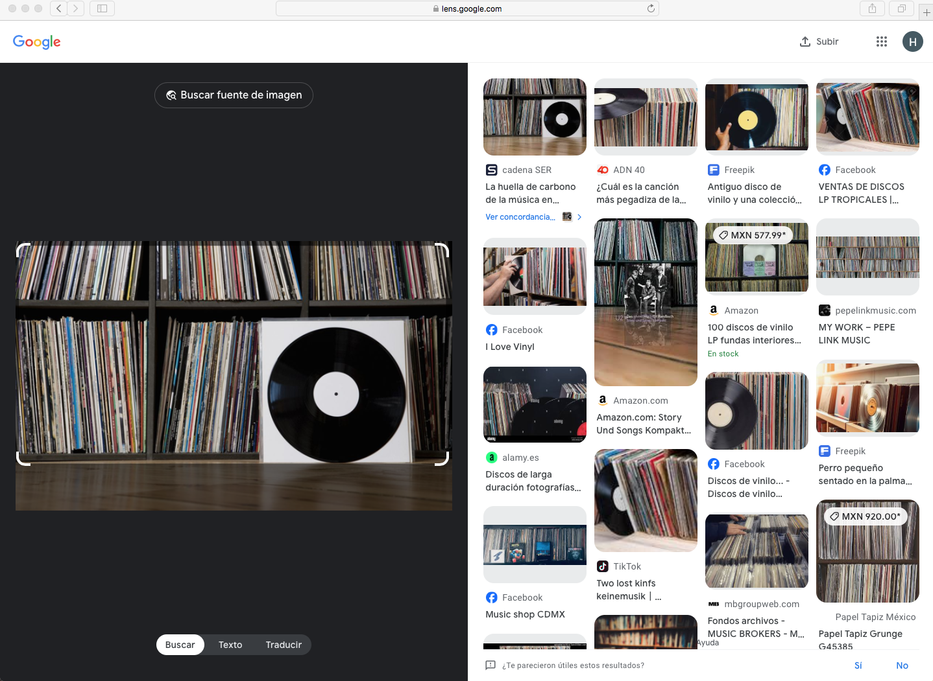

1. Genera un formulario de mínimo una pregunta, el tema es fundamentos de programación, puede ser pregunta de cualquier tipo (abierta, respuesta corta, opción múltiple).

<https://forms.gle/ehFiikvDMzvVByYu8>

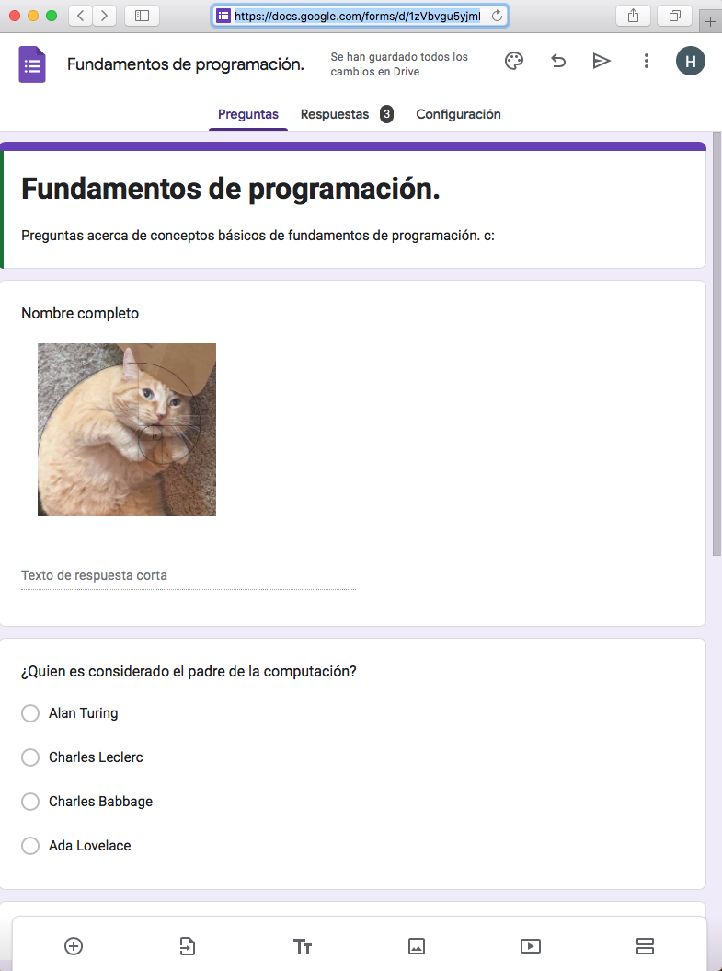

1. Realiza un cuadro comparativo de 4 diferentes espacios de almacenamiento en la nube con sus ventajas y desventajas e indicar cual eliges y porqué.

|  |  |  |
| --- | --- | --- |
| APP DE ALMACENAMIENTO | VENTAJAS | DESVENTAJAS |
| Dropbox | * Disponible las 24 horas * Comparte carpetas y archivos usando links * Mejor gestión de documentos laborales * Admite variedad de formatos y sistemas * Respaldo en todo momento | * No podrás trabajar con un archivo en tiempo real * Sincronización solo a través de My Dropbox * Límite de almacenamiento en la versión gratuita |
| iCloud | * 5 Gigabytes de almacenamiento gratuito * Permite respaldar la información almacenada en el celular * Se puede sincronizar una misma cuenta en distintos dispositivos * Se puede utilizar en diferentes Sistemas Operativo * Cuenta con una versión web | * La información no se encuentra cifrada * Cargar un archivo a la nube puede resultar en gran consumo de datos * Exige conexión a Internet * Algunas de sus funciones solo están disponibles si se cuenta con un equipo Apple |
| Drive | * Accesibilidad desde Cualquier Lugar * Sincronización entre Dispositivos * Compartir y Colaborar en Tiempo Real * Gran Espacio de Almacenamiento Gratuito * Compatibilidad con Múltiples Dispositivos y Sistemas Operativos * Facilidad de Búsqueda y Organización | * Dependencia de la Conexión a Internet * Limitaciones de Almacenamiento Gratuito * Privacidad y Seguridad * Compatibilidad Limitada con Formatos Específicos * Dependencia de la Política de Almacenamiento de Google * Limitaciones de la Aplicación Móvil * Costos para Espacio de Almacenamiento Adicional |
| OneDrive | * Altos niveles de seguridad * Herramientas para trabajar en grupo * Disponibilidad de Office 365 * Capacidad para sincronizar tus dispositivos * Funcionamiento dinámico * Variedad de planes empresariales y para el hogar | * Poco espacio de almacenamiento gratuito * Sólo permite crear una cuenta por usuario * Alta exposición a una interrupción del servicio |

1. Generar en Google la gráfica de una figura en 3D y manipúlala.

Ecuación de la hipérbola: -9x^2+16y^2-36x-32y-164=0

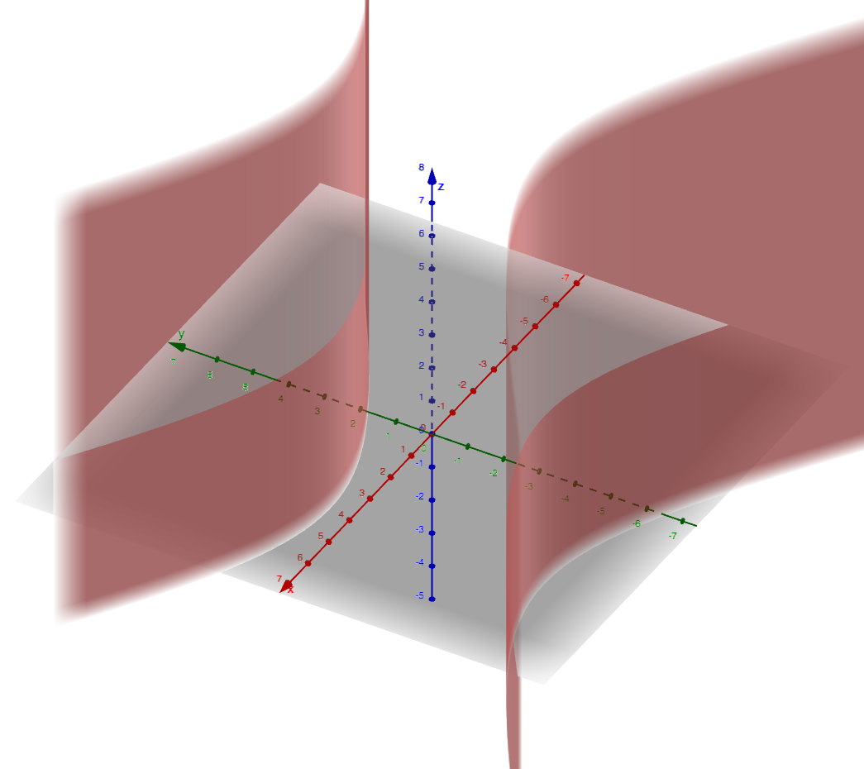

1. Genera tu cuenta en GIT, agregar esta liga de GitHub

<https://github.com/hugorojascamacho/practica1_fdp>

**Conclusiones:**

Esta práctica me parece muy esencial para el comienzo mi carrera como mecánico, a lo largo de la universidad estaré recopilando información y creando y compartiendo documentos, estas nuevas herramientas de la computación nos facilitan el poder abrirlos en cualquier parte desde cualquier dispositivo con o sin una conexión a internet gracias al “almacenamiento en la nube”, al igual sobre mejores formas de buscar información y obtener mejores resultados o páginas que sean más confiables y a la vez verosímiles, usando las herramientas como “Google académico” y ciertos comandos de acuerdo a la búsqueda que queramos llegar.

La página Github me parece muy útil y de gran apoyo, poder subir archivos y documentos y poder modificarlos ahí mismo y a la vez tener las distintas versiones.

**Bibliografía:**

*Ventajas y desventajas de usar Dropbox*. (2019, septiembre 24). Coworkings. <https://coworkings.co/ventajas-y-desventajas-de-usar-dropbox/>

Jesús. (2024, febrero 5). *¿Cuáles son las Ventajas y Desventajas de Google Drive?* Dongee. <https://www.dongee.com/tutoriales/cuales-son-las-ventajas-y-desventajas-de-google-drive/>

Martínez, R. (2022, julio 29). iCloud: qué es, características, ventajas y desventajas. *Internetastic*. <https://www.internetastic.com/icloud/>

Risso, I. (2021, noviembre 26). *Ventajas y desventajas de OneDrive: ¿Se puede confiar en Microsoft?* <https://www.crehana.com>. <https://www.crehana.com/blog/negocios/ventajas-desventajas-one-drive/>

Rojas, H. (2024). *practica1_fdp: Practica 1 de laboratorio*. <https://github.com/hugorojascamacho/practica1_fdp>

Alberto, J. (2022, febrero 21). *Manual de prácticas del laboratorio de Fundamentos de programación*. Unam.mx. <http://lcp02.fi-b.unam.mx/>